

UNIVERSIDAD PERUANA DE CIENCIAS APLICADAS

Escuela de Postgrado

Ingeniería civil

APLICACIONES DE IA EN ESTRUCTURAS

TRABAJO 2
ESTIMACIÓN PROBABILISTICA SEMANAL DE EVENTOS SÍSMICOS POR MEDIO DE REDES NEURONALES A PARTIR DE DATA HISTÓRICA E INSTRUMENTAL DEL INSTITUTO GEOFÍSICO DEL PERÚ.

Profesor: Kurt Walter Soncco Sinchi
Grupo: 2
Alumnos:
- Willian Orestes Orozco Ramírez
- Nilton Yens Huanacuni Quispe
- Isabel Thalia Mateo Suarez

Lima, octubre del 2026
ESTIMACIÓN PROBABILISTICA SEMANAL DE EVENTOS SÍSMICOS POR MEDIO DE REDES NEURONALES ARTIFICIALES A PARTIR DE DATA HISTÓRICA E INSTRUMENTAL DEL INSTITUTO GEOFÍSICO DEL PERÚ
Introducción
El Perú se encuentra entre los países con mayor actividad sísmica del mundo debido a su ubicación en la convergencia de las placas tectónicas Sudamericana y Nazca. Esta región forma parte del Cinturón de Fuego del Pacífico, una zona de alta actividad sísmica y volcánica.
Desde que se tienen registros de terremotos ocurridos en el Perú, numerosos investigadores han documentado grandes sismos devastadores en el territorio peruano. El Instituto Geofísico del Perú (IGP) dispone de una base de datos de registros históricos desde el año 1471 hasta 1959, y otra base de datos instrumental que abarca desde 1960 hasta la actualidad. De estas bases de datos se extraen los registros de los sismos más significativos ocurridos hasta la fecha.
Uno de los principales desafíos en la sismología ha sido predecir con exactitud la ocurrencia de un terremoto. En los últimos años, la inteligencia artificial (IA) ha avanzado significativamente en la predicción de sismos, empleando algoritmos de aprendizaje automático (Machine Learning, ML) y aprendizaje profundo (Deep Learning, DL). Según (Zhao et al., 2023) y (Fang y Li, 2023), el éxito de la IA depende de la disponibilidad de grandes cantidades de datos, lo que permite obtener resultados óptimos.
Problema
¿En qué medida un modelo de red neuronal artificial es eficaz en estimar pronósticos probabilísticos semanales de eventos sísmicos de magnitud igual o mayor a 4 para el año 2026 en Perú?,
Objetivo general
Determinar la eficacia de un modelo de red neuronal artificial para el pronóstico probabilístico semanal de eventos sísmicos de magnitud igual o superior a 4.0 para el año 2026 en Perú.

Objetivos específicos
- Analizar y estructurar los datos sísmicos históricos del Perú para su representación espacio-temporal en la estimación probabilística por zonas de sismos de magnitud igual o superior a 4.0.
- Implementar un modelo de redes neuronales artificiales para la estimación probabilística por zonas de la ocurrencia semanal de sismos en el Perú.
- Evaluar el desempeño del modelo de redes neuronales artificiales en la estimación probabilística por zonas de la ocurrencia semanal de sismos de magnitud igual o superior a 4.0 en el Perú.
Hipótesis General
El modelo de redes neuronales artificiales es eficaz para el pronóstico zonal semanal de eventos sísmicos de magnitud igual o superior a 4.0 en el Perú, 2026.
Metodología
- Recolección de datos mediante consulta y extracción de registros del catálogo sísmico histórico del Perú, disponible en la fuente oficial del Instituto Geofísico del Perú (IGP).
- Consolidación en un entorno de procesamiento computacional, verificando la integridad básica de los campos y la consistencia mínima de los registros.
- Tratamiento y análisis de datos a través de una fase de limpieza, depuración, discretización espacial y construcción de secuencias temporales.
- Definición del objetivo de estimación (horizonte futuro de 7 días)
- Implementación de un modelo de redes neuronales artificiales con arquitectura recurrente bidireccional, adecuado para el análisis de dependencias temporales complejas en secuencias sísmicas.
- Partición cronológica y ajuste del modelo, con el fin de preservar la secuencia temporal y evitar fuga de información:
  - El conjunto de entrenamiento comprenderá los registros hasta el 31 de diciembre 2018
  - El conjunto de validación abarcará la información hasta el 31 de diciembre 2021
  - El conjunto de prueba incluirá los registros hasta el 31 de diciembre 2023.
- Reentrenamiento de la versión final del modelo
  - Definida la configuración final, se realizará un reentrenamiento con datos actualizados al 01 octubre 2026 (fecha corte de data sísmica IGP).
- Estimación probabilística semanal de eventos sísmicos.
  - Generar ranking de las 25 zonas con mayor probabilidad relativa de actividad sísmica.
- Evaluación del desempeño (eficacia) para semanas consecutivas fuera de la muestra, es decir para el periodo del 02 de octubre 2026 hasta el 31 de diciembre del 2026, correspondientes a un total de 08 semanas.
Datos
Extracción de registros del catálogo sísmico histórico del Instituto Geofísico del Perú (IGP):
  - 1098 datos sísmicos históricos de 1552 a 1959 (fecha, hora, latitud, longitud, profundidad, magnitud M)
  - 25758 datos sísmicos instrumentales de 1960 a actualidad (fecha, hora, latitud, longitud, profundidad, magnitud M)
Tal como se muestra como extracto a continuación:
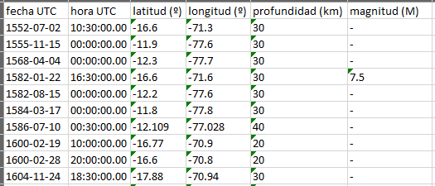

datos sísmicos históricos de 1552 a 1959

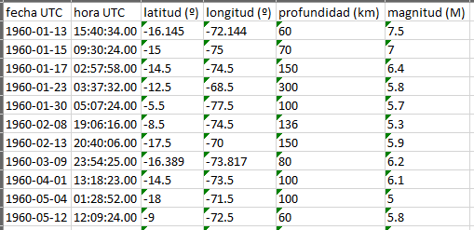

datos sísmicos instrumentales de 1960 a actualidad
Análisis exploratorio y Plan Algorítmico
- Análisis exploratorio de datos (EDA)
Realizado el clonado del repositorio, se abrió el respectivo folder en Visual Studio Code, tal como se visualiza a continuación:
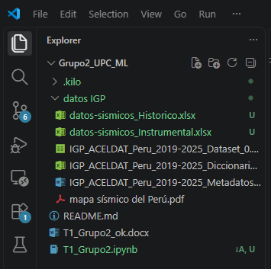

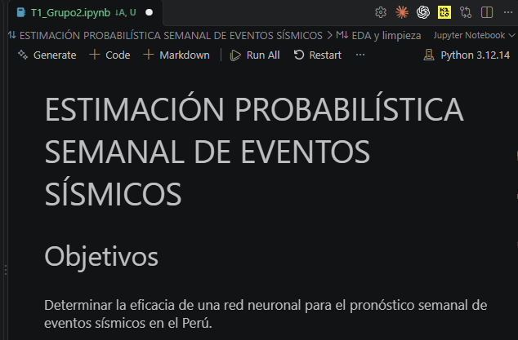
Se creó el archivo ipynb:

Se instaló la extensión Codex como asistente de programación:
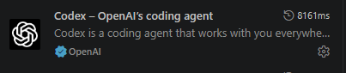

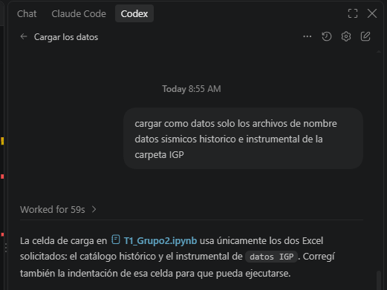
A través de Codex, se solicitó cargar los datos respectivos:

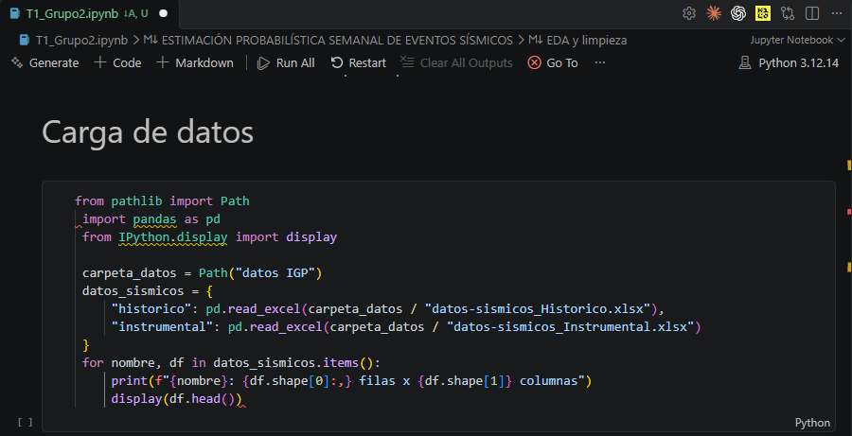
Se cargaron los datos exitosamente:

A través de Codex, se solicitó realizar/actualizar un EDA y limpieza de datos, el cual otorgó lo siguiente:
Actualicé el EDA en [T1_Grupo2.ipynb](C:/Users/user/Grupo2_UPC_ML/T1_Grupo2.ipynb). Corregí las rutas a los nombres reales de los archivos Excel y añadí limpieza que normaliza guiones como faltantes, convierte a número las magnitudes, coordenadas y profundidades, convierte fechas, y elimina duplicados exactos. Los originales quedan intactos en datos_sismicos; los limpios, en datos_limpios.
Los tres insights incluidos son:
Hay 1,098 registros históricos y 25,758 instrumentales: cerca de 23.5 veces más instrumentales.
Ambos archivos contienen seis campos: fecha y hora UTC, latitud, longitud, profundidad y magnitud M. El catálogo histórico llega hasta 1959 y el instrumental comienza en 1960.
En el histórico, 1,086 registros (98.9%) no tienen magnitud M y 59 (5.4%) no tienen profundidad.
No pude ejecutar las celdas porque el kernel de Python disponible indica que falta ipykernel. La celda calcula además la cobertura temporal y la completitud de magnitud al ejecutarse.

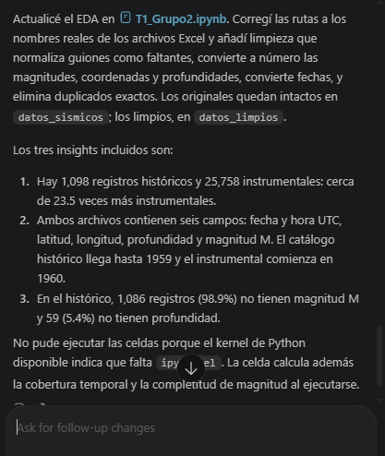

- Plan de Algoritmos
Se plantea utilizar:
  - Random Forest (Bosques aleatorios) por los siguientes criterios:
    - Data sísmica tabulada y no homogéneos
    - Cuenta con datos estructurados como fechas, coordenadas y magnitud.
    - Con los datos de entrada, en paralelo puede estimar varias predicciones a la vez y presentar una predicción final.

  - Redes neuronales recurrentes (RNN) por los siguientes criterios:
    - Análisis de dependencias temporales

- Resultados Previstos
Se prevé evaluar con
  - Métricas de clasificación (matriz de confusión), desempeño y naturaleza del error
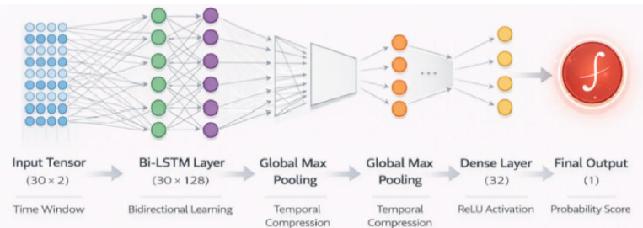
  - LSTM (Long Short-Term Memory)

Para demostrar que un modelo de redes neuronales artificiales es eficaz para el pronóstico zonal semanal de eventos sísmicos de magnitud igual o superior a 4.0 en el Perú, 2026.
Links de entregable 02:
https://github.com/WillianOrozcoR/Grupo2_UPC_ML.git

